Penerapan Aplikasi Booking Jasa Service Berbasis Android Pada Bengkel Sehat Pro Auto Clinic
Irma Arianti¹, Linda Wahyuni²
ªProgram Studi Teknik Informatika,Fakultas Teknik, Universitas Potensi Utama
^{b}Program Studi Sistem Informasi,Fakultas Teknik, Universitas Potensi Utama
E-mail: irma@gmail.com¹, lindawahyuni391@gmail.com²

Article Info |  | Abstract
Article history:  Received xx xx xxxx  Revised xx xx xxxx  Accepted xx xx xxxx  Keyword:  : Booking,  Service  , Android, Java,  PHP, Mysql  Correspondence Author*:  Irma Arianti  irma@gmail.com |  | Bengkel Sehat Pro Auto Clinic is one of the workshops that performs vehicle services and maintenance, namely washing, oil changes, salons, ac service, spare parts, brake service, vehicle tune ups and others. However, there are several obstacles experienced by the Pro Auto Clinic Health Workshop, especially in booking services, the system running on the Healthy Pro Auto Clinic Health Workshop is still semi-computerized with the process of inputting service bookings using Microsoft Excel 2007, and customers/consumers must come directly at the location of ordering service booking services to make reservations for service booking schedules, so it takes quite a long time to book service services and customer requests in booking service services are often not appropriate because the schedule on the mechanic is often not ready at the store, thus the Healthy Workshop earn quite a bit of profit. By implementing an android-based application, it can help Healthy Workshops in booking service services, and can be accessed by customers online using Android, making it easier for customers and Medan Healthy Workshops to book service services. Android is an operating system released by Google Inc.
1. PENDAHULUAN
Bengkel merupakan salah satu fasilitas usaha yang menyediakan jasa perbaikan purna jual kepada konsumen. Bengkel sepeda motor belakangan ini menjadi salah satu tempat favorit para konsumen untuk melakukan service atau perbaikan pada kendaraan. Ketepatan waktu merupakan hal yang sangat penting bagi para pengguna jasa perbengkelan. Bengkel menyediakan berbagai macam jasa pelayanan, diantaranya layanan jasa service dan penyediaan suku cadang resmi. [1]
Bengkel Sehat Pro Auto Clinic adalah salah satu bengkel yang melakukan pelayanan dan perawatan kendaraan yaitu cuci, ganti oli, salon, service ac, spare part, serveice rem, tune up kendaraan dan lain-lainnya. Namun ada beberapa kendala yang dialami oleh Bengkel Sehat Pro Auto Clinic khususnya dalam booking jasa service, sistem yang berjalan pada Bengkel Sehat Pro Auto Clinic ehat masih bersifat semi komputerisasi dengan proses penginputan booking jasa service menggunakan Microsoft Excel 2007, dan pelanggan/ konsumen harus datang langsung pada lokasi pemesanan jasa booking jasa service untuk melakukan pemesanan jadwal booking jasa service, sehingga membutuhkan waktu yang cukup lama dalam melakukan booking jasa service dan permintaan pelanggan dalam booking jasa service sering tidak sesuai karena jadwal pada mekanik keseringan tidak ready pada toko, dengan demikian Bengkel Sehat memperoleh keuntungan yang cukup minim.
Dengan menerapkan aplikasi yang berbasis android dapat membantu Bengkel Sehat dalam melakukan booking jasa service, dan dapat diakses oleh pelanggan secara online menggunakan android, sehingga mempermudah pelanggan maupun Bengkel Sehat Medan dalam melakukan booking jasa service. Android adalah suatu sistem operasi yang dikeluarkan oleh Google Inc. di bawah koordinasi Open Handset Alliance, yang bersifat Open Source. Selain sebagai sistem operasi, Android terdiri atas middleware dan beberapa key application dengan menyediakan Software Development Kit (SDK) sebagai tools dan Application Programming Interface (API) untuk membuat ataupun mengembangkan aplikasi berbasis Android dengan menggunakan bahasa pemrograman Java.[2]Dengan demikian dapat mmpermudah pelanggan dalam melakukan booking jas aservice dengan menggunakan java dan database mysql.
Berdasarkan penelitian yang dilakukan oleh Dian Gustina, (2019) dengan judul “Rancang Bangun Aplikasi Sistem Informasi Jasa Service Sepeda Motor Berbasis Web (Studi Kasus : PT. Lancar Sukses Mandiri)” Sistem Informasi Jasa Service Berbasis Web adalah aplikasi komputer yang dikembangkan khusus untuk bengkel motor secara online . Web merupakan sarana informasi dan komunikasi yang tidak terhambat oleh ruang dan waktu. Aplikasi ini membantu proses administrasi dan kegiatan operasional antara lain: mengelola data master yang meliputi data pelanggan, mekanik, kasir, sparepart, tipe motor, layanan service, biaya service, dan biaya sparepart. Website ini dapat mengelola data transaksi serta laporan – laporan yang diharapkan dapat membantu pihak pelanggan dan karyawan bengkel motor dalam menjalankan operasional dan monitoring, sehingga dapat meningkatkan layanan perusahaan. Berdasarkan metode yang digunakan menggunakan metode WDLC (Web Development Life Cycle). Dalam aplikasi ini antara modul dan sub modul sudah terintegrasi, sehingga setiap pelaporan dan data transaksi dapat dilihat secara real time, tanpa harus menunggu proses akhir hari (EOD)[2]
Berdasarkan penelitian yang dilakukan Adi Surya Kurniawan (2019) dengan judul Sistem Informasi Booking Service Pada CV. Dwi Jaya Otomotif Sampit, menyimpulkan bahwa Penelitian ini telah menghasilkan perancangan sistem informasi booking service yang akan memudahkan pelanggan dalam mereservasi kendaraannya sehingga pelanggan tidak perlu lagi datang untuk mereservasi kendaraannya. Aplikasi ini juga dapat memberikan informasi tentang rincian biaya pekerjaan berupa print out sebagai bukti transaksi. Selain itu juga pelanggan dapat melihat proses perbaikan melalui sistem yang berupa persentase proses pengerjaan. [3]
Berdasarkan penelitian yang dilakukan oleh I Gusti Ngurah Agung Widhiananda (2018) dengan Rancang Bangun Aplikasi Reservasi Service Untuk Bengkel Sepeda Motor Berbasis Web, menyimpulkan bahwa Penelitian ini membangun sebuah aplikasi reservasi service untuk bengkel sepeda motor berbasis web. Aplikasi ini dibangun dengan bahasa pemrograman PHP dan database MySQL yang telah didukung web responsive design. Aplikasi yang dihasilkan mengakomodasi kebutuhan banyak bengkel untuk menyediakan layanan reservasi service. Melalui aplikasi ini, pihak bengkel dapat melakukan manajemen layanan reservasi service, pihak pelanggan dapat memilih bengkel yang tersedia berdasarkan jarak terdekat pelanggan ke bengkel dan pelanggan dapat juga memilih hari dan jam reservasi yang diinginkan. Berdasarkan hasil pengujian menggunakan metode black box, keseluruhan fungsionalitas aplikasi ini telah dapat berjalan dengan baik. [4]
Berdasarkan penelitian yang dilakukan Rendy Ryan, dkk (2018) dengan judul Aplikasi Pemesanan Air Mineral Berbasis Android Pada PT. Citra Golden Tunggal Pangkalpinang, Pada penelitian ini, dibangun sebuah aplikasi pada telepon seluler pintar berbasis Android. Tujuannya adalah untuk menjawab kebutuhan akan teknologi yang memudahkan dalam berbelanja secara praktis dan mobile. Model pengembangan aplikasi dengan menggunakan waterfall, dan menggunakan metode berorientasi objek untuk pengembangan aplikasinya. Pengujian dilakukan dengan menggunakan teknik Blackbox. Hasil yang diharapkan dengan adanya aplikasi ini dapat mempermudah pelanggan untuk melakukan pemesanan. [5]
Berdasarkan penelitian dari Roberto kaban (2021) dengan judul “Aplikasi Pemesanan Tiket Bus Berbasis Android (Study Kasus: PT. Als Terminal Pasar X Tanjung Beringin)” Penelitian ini bertujuan untuk merancang aplikasi pemesanan tiket agar memudahkan petugas loket dan calon penumpang dalam proses pemesanan tiket. Dalam tahap pengumpulan data, penulis melakukan studi lapangan, observasi langsung dan wawancara pada petugas loket PT. ALS Terminal Pasar X Tanjung Beringin. Perancangan aplikasi ini menggunakan metode desain berorientasi objek dengan UML (Unified Modeling Language). Aplikasi berbasis android ini dibangun dengan bahasa pemrograman Java menggunakan Android studio dan pada petugas loket untuk mengelola pemesanan tiket menggunakan bahasa pemrograman PHP, Bootstrap sebagai interface dan MariaDB sebagai database.[6]
Berdasarkan penelitian dari Janifer W Janis, dkk (2020) dengan judul “Rancang Bangun Aplikasi Online Sistem Pemesanan Jasa Tukang Bangunan Berbasis Lokasi” Tujuan penelitian ini yaitu merancangan aplikasi online sistem pemesanan jasa tukang bangunan berbasis lokasi untuk mendukung permasalahan kebutuhan masyarakat dan tukang bangunan dalam pekerjaan pembangunan. Dengan adanya aplikasi ini, masyarakat (selaku pemesan jasa) dapat dengan mudah melakukan pemesanan jasa tukang bangunan berdasarkan lokasi secara online (terkoneksi internet).[7]

2. RESEARCH METHOD
Pada tahap ini dilakukan dengan mempelajari teori dasar yang mendukung penelitian, pencarian dan pengumpulan data-data yang dibutuhkan. Untuk mengumpulkan data yang dibutuhkan, maka penulis menggunakan beberapa teknik.
2.1. Penelitian Kelapangan
- Pengamatan Langsung (Observation)
Peneliti melakukan pengamatan secara langsung pada Bengkel Sehat untuk mendapatkan data yang berkaitan dengan penelitian.
- Wawancara (Interview)
Peneliti secara langsung bertatap muka dengan penjualan untuk mendapatkan data-data yang lebih lengkap dan kurang jelas melalui wawancara yaitu booking jasa service.
- Sampling
Peneliti memilih data-data yang tersedia dan sesuai dengan penelitian yaitu aplikasi penelitian terdahulu dan skripsi penelitian terdahulu untuk dijadikan sampel pada penelitian ini.

2.2. Penelitian Kepustakaan (Library Research)
Pada metode ini penulis mengutip dari beberapa bacaan yang berkaitan dengan pelaksanaan skripsi yang dikutip dari buku dan jurnal karya ilmiah.

2.3. Metodologi Penelitian
Penelitian ini akan melalui beberapa tahapan. Tahapan dalam penelitian ini dapat di modelkan pada diagram Fish Bone. Adapun beberapa tahapan yang digunakan dalam penelitian dapat dilihat pada Gambar I1 :

Sequence Diagram
Activity Diagram
Android
MySQL

Kompter dan CPU

XAMPP

Akusisi Data
Desain

Hasil
Data Sepeda Motor
Data Service
Android Studio

Pengujian
Blackbox Testing
Class Diagram

Tools
Notepad++

Metode
Use Case Diagram

Gambar 1. Diagram Fish Bone Metodologi Penelitian
Adapun penjelasan diagram Fishbone pada Gambar I.1 dapat djelaskan sebagai berikut :
- Akusisi data
Pada tahapan ini merupakan analisa terhadap kebutuhan yang diperlukan untuk mencapai tujuan penelitian yang akan dilakukan yaitu data sepeda motor dan mobil, data booking jasa service dan data pembayaran pada Bengkel Sehat.
- Desain Sistem
Desain sistemyang digunakan dalam teori adalah pemodelan UML yaitu use case diagram, class diagram, activity diagram dan sequence diagram.
- Metode
Pada tahapan ini peneliti menggunakanweb browser dan java dan android studio. Peneliti menggunakan hardware komputer/laptop. Database yang digunakan adalah MySQL.
- Pengujian
Pada tahapan ini peneliti menguji sistem yang telah dibuat menggunakan pengujian teori dan praktek. Pengujian teori peneliti menggunakan blackbox testing dengan melakukan pengujian pada interface program dan pengujian praktek peneliti menggunakan localhost.
- Process
Pada tahapan ini peneliti memilih aplikasi berbasis Android dalam menentukan booking jasa service pada Bengkel Sehat.

3. HASIL DAN PEMBAHASAN
Kendala yang dialami oleh Bengkel Sehat Pro Auto Clinic khususnya dalam booking jasa service, sistem yang berjalan pada Bengkel Sehat Pro Auto Clinic ehat masih bersifat semi komputerisasi dengan proses penginputan booking jasa service menggunakan Microsoft Excel 2007, dan pelanggan/ konsumen harus datang langsung pada lokasi pemesanan jasa booking jasa service untuk melakukan pemesanan jadwal booking jasa service, sehingga membutuhkan waktu yang cukup lama dalam melakukan booking jasa service dan permintaan pelanggan dalam booking jasa service sering tidak sesuai karena jadwal pada mekanik keseringan tidak ready pada toko, dengan demikian Bengkel Sehat memperoleh keuntungan yang cukup minim. Dengan menerapkan aplikasi yang berbasis android dapat membantu Bengkel Sehat dalam melakukan booking jasa service, dan dapat diakses oleh pelanggan secara online menggunakan android, sehingga mempermudah pelanggan maupun Bengkel Sehat Medan dalam melakukan booking jasa service.Dalam penyusunan suatu program diperlukan suatu model data yang berbentuk diagram yang dapat menjelaskan suatu alur proses sistem yang akan di bangun. Dalam penulisan skripsi ini penulis menggunakan metode UML yang dalam metode itu penulis menerapkan diagram Use Case. Maka digambarlah suatu bentuk diagram Use Case yang dapat dilihat pada gambar 2 berikut :
Gambar 2. Use Case Diagram Penerapan Aplikasi Booking Jasa Service Berbasis Android Pada Bengkel Sehat Pro Auto Clinic

Rancangan kelas-kelas yang akan digunakan pada sistem yang akan dirancang dapat dilihat pada gambar 3 :
Gambar 3. Class DiagramPenerapan Aplikasi Booking Jasa Service Berbasis Android Pada Bengkel Sehat Pro Auto Clinic

3.1. Tampilan hasil
1. Tampilan FormData Laporan Mekanik
Form ini menampilkan pilihan data laporan mekanik, ketika memilih data laporan mekanik maka program akan menampilkan data laporan mekanik. Gambar tampilan formdata laporan mekanik dapat pada gambar 4
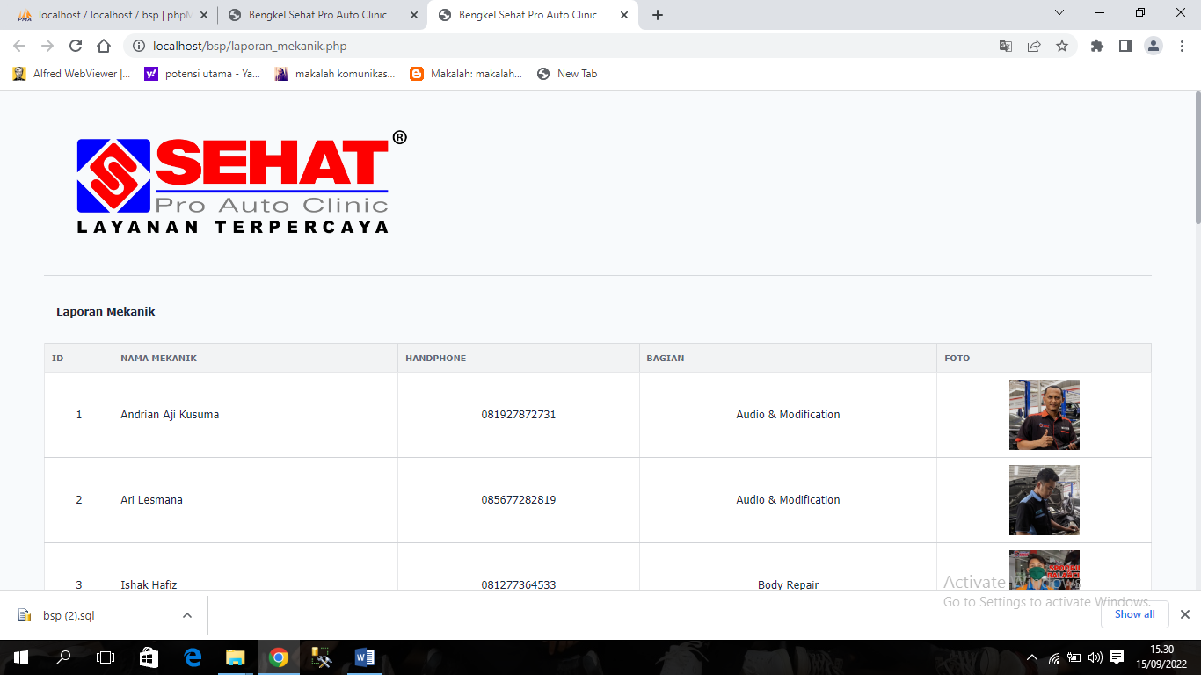
Gambar 4.Tampilan Form Laporan Mekanik

2. Tampilan FormData Laporan Booking
Form ini menampilkan pilihan data laporan booking, ketika memilih data laporan booking maka program akan menampilkan data laporan booking. Gambar tampilan formdata laporan booking dapat pada gambar 5:
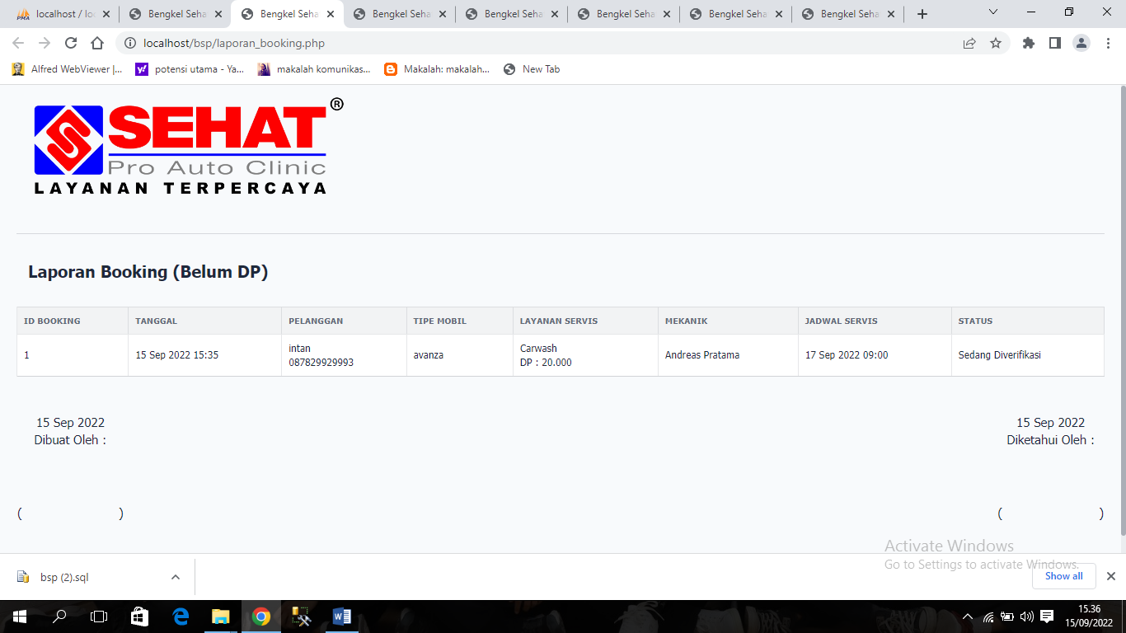
Gambar 5. Tampilan Form Laporan Booking

3. Tampilan FormData Laporan Pembayaran
Form ini menampilkan pilihan data laporan pembayaran, ketika memilih data laporan pembayaran maka program akan menampilkan data laporan pembayaran. Gambar tampilan formdata laporan pembayaran dapat pada gambar 6:
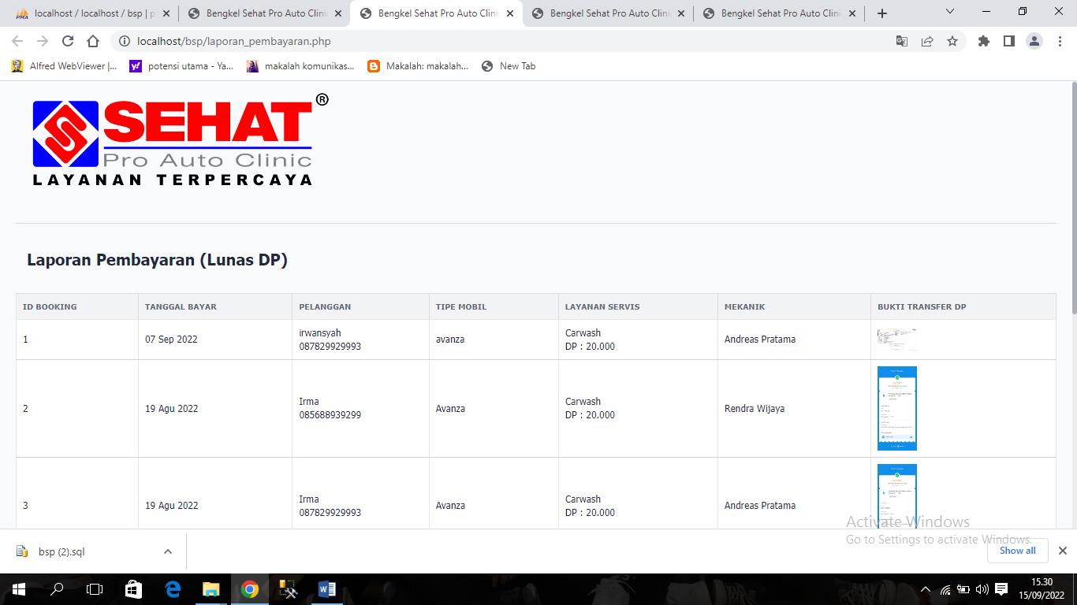
Gambar 6. Tampilan Form Laporan Pembayaran
4. Tampilan FormData Laporan Servis
Form ini menampilkan pilihan data laporan servis, ketika memilih data laporan servis maka program akan menampilkan data laporan servis. Gambar tampilan formdata laporan servis dapat pada gambar 7:
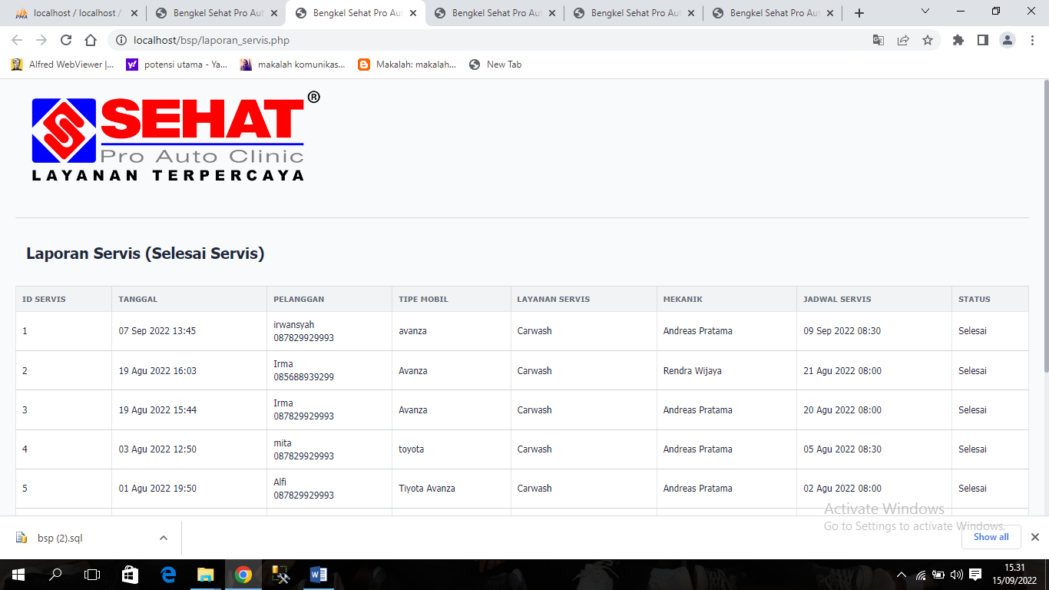
Gambar 7.Tampilan Form Laporan Servis
3.2. Tampilan MenuAplikasi Pada Pelanggan
1. Tampilan MenuLogin
Tampilan Login merupakan tampilan yang pertama kali muncul ketika program dijalankan. Berfungsi sebagai form inputusername dan password admin program. Gambar tampilan login dapat ditunjukkan pada gambar 8
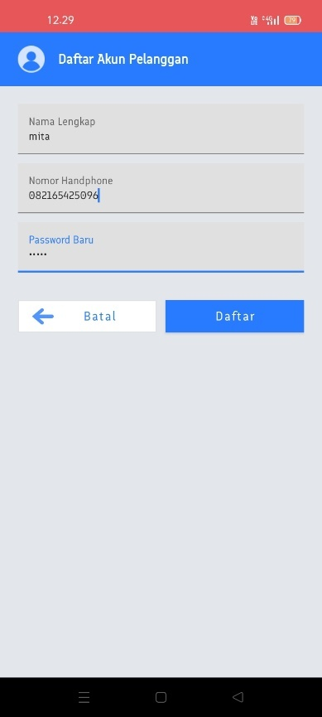
Gambar 8. Tampilan FormLogin
2. Tampilan Form Data Service
Tampilan ini merupakan tampilan data Service yang berfungsi untuk mengetahui dan menampilkan data Service. Gambar tampilan Service ditunjukkan pada gambar 9 :
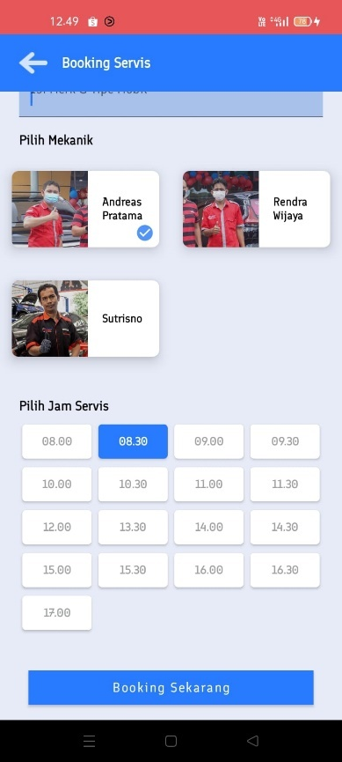
Gambar 9 Tampilan FormService

3. Tampilan FormPembayaran Pemesanan
Tampilan ini merupakan tampilan formPembayaran pemesanan yang berfungsi untuk mengisi data-data Pembayaran pemesanan. Berikut gambar formPembayaran pemesanan ditunjukkan pada gambar 10 :
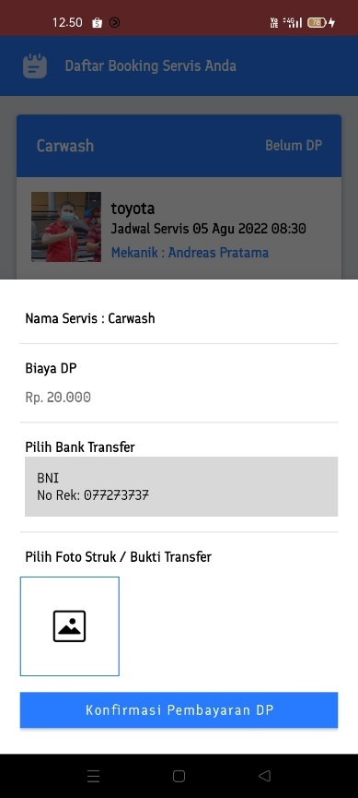
Gambar 10. Tampilan FormKonfirmasi Pembayaran

4. KESIMPULAN
Berdasarkan penelitian yang telah dilakukan selama membuat aplikasi ini, maka dapat ditarik beberapa kesimpulan sebagai berikut:
- Dengan membangun aplikasi berbasis android dalam Booking Jasa Service pada Bengkel Sehat Pro Auto Clinic dapat memudahkan perusahaan untuk mengolah data Booking Jasa Service.
- Dengan adanya menu pembayaran dan menu pemilihan mekanik serta tangal yang telah ditentukan pada aplikasi Booking Jasa Service mempermudah pelanggan untuk mengetahui tarif Booking Jasa Service.
- Dengan menggunakan aplikasi Mobile berbasis Android untuk memperoleh Booking Jasa Service.

ACKNOWLEDGMENTS (if any)
Penulismengucapkanterimakasihkepada Universitas Potensi Utama yang telah banyak memberikan masukkan dan saran dalam penyelesaian Skripsi ini.

REFERENCE
[1] Nugraha, B., Wikusna, W., & Aditya, B. R. (2017). Aplikasi Berbasis Android Untuk Penjualan Paket Wisata Domestik Dan Internasional Menggunakan Sms Gateway. eProceedings of Applied Science, 3(2).
[2] Yunianto, A. (2019). Rancang Bangun Aplikasi Sistem Informasi Jasa Service Sepeda Motor Berbasis Web (Studi Kasus: PT. Lancar Sukses Mandiri). TEKINFO, 20(1), 30-39.
[3] Kurniawan, A. S., & Prasetyaningrum, E. (2019). SISTEM INFORMASI BOOKING SERVICE PADA CV. DWI JAYA OTOMOTIF SAMPIT. Jurnal Penelitian Dosen FIKOM (UNDA), 10(2).
[4] Widhiananda, I. G. N. A., Suyadnya, I. M. A., & Saputra, K. O. (2018). Rancang Bangun Aplikasi Reservasi Service Untuk Bengkel Sepeda Motor Berbasis Web. Jurnal SPEKTRUM, 4(2), 97-104.
[5] Putra, R. R. C., & Lestari, I. (2018). Aplikasi Pemesanan Air Mineral Berbasis Android Pada PT. Citra Golden Tunggal Pangkalpinang. Konferensi Nasional Sistem Informasi (KNSI) 2018.
[6] Kaban, R., Yunita, W., & Faradillah, Y. (2021). Aplikasi Pemesanan Tiket Bus Berbasis Android (Study KAsus: PT. ALS Terminal Pasar X Tanjung Beringin).
[7] Janis, J. W., Mamahit, D. J., Sugiarso, B. A., & Rumagit, A. M. (2020). Rancang Bangun Aplikasi Online Sistem Pemesanan Jasa Tukang Bangunan Berbasis Lokasi. Jurnal Teknik Informatika, 15(1), 1-12.

